Home
- Chi siamo
- Partners
- Eventi
- Contatti
- Partecipa
- Italiano

  - twitter
  - facebook
  - rss
- Internazionale
- Regione
- Argomento
- Interviste
- Opinioni
- Comunicati Stampa
- Fotoreportages
- Radio
- Video

Tribunale Trapani: i migranti non possono respingersi in Libia
10.06.2019 - Natale Salvo
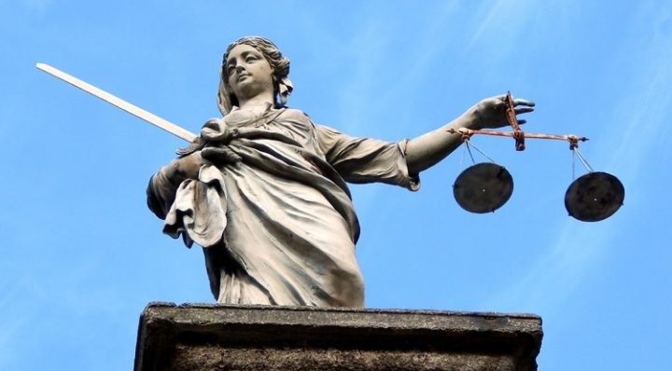
Una sentenza del Tribunale di Trapani riapre il caso Vos Thalassa e, indirettamente, il caso della motovedetta Diciotti giunta nel porto siciliano il 12 luglio 2018. Ricordate il caso? Il ministro Danilo Toninelli, su Twitter, forse era stato affrettato a giudicare.
Insomma, secondo la Giustizia, che è lei poi che decide, non noi su Twitter o Facebook, non c’erano “facinorosi” da punire.
Da un lato, la sentenza libera i due migranti incarcerati da dieci mesi per le presunte minacce all’equipaggio che li aveva “ripescati”, assieme ad altri 65, dal Mediterraneo per poi provare a ricondurli in Libia, secondo le direttive del governo italiano. Dall’altro la decisione avvia, probabilmente, una procedura giudiziaria tanto a livello nazionale quanto europeo contro lo Stato italiano per il risarcimento dell’ingiusta detenzione subita e la violazione dei diritti umani.
L’assoluzione dei due giovani è avvenuta dopo che il legale di uno dei due detenuti, l’avvocato Donatella Buscaino, ha invocato che «il fatto non costituisce reato per la sussistenza della causa di giustificazione di cui all’art. 54 del Codice Penale».
Ora non lo dicono più solo le forze sociali, la chiesa, le associazioni vicine ai migranti; lo dicono anche i magistrati, sostenendo che l’attività di “respingimento” dei migranti così come svolta da questo governo e dal precedente governo monocolore PD (Paolo Gentiloni con il suo ministro Marco Minniti) è incostituzionale.
«Il più volte menzionato memorandum [accordo tra Italia e Libia sui respingimenti, ndR] è un accordo che, pur avendo ad oggetto una materia rientrante tra quelle per cui l’articolo 80 della Costituzione prescrive la previa autorizzazione parlamentare alla ratifica, è stato concluso in forma semplificata, ovverosia con il solo consenso espresso dal presidente del Consiglio italiano [Gentiloni, PD, ndR] e dal Capo del Governo libico di riconciliazione nazionale, senza previa autorizzazione del Parlamento». Così scrive il giudice Piero Grillo, del Tribunale di Trapani, a pag. 42 delle motivazioni della sentenza del 23 maggio 2019, depositate solo il 3 giugno.
La sentenza poi ricorda che «La Convenzione di Amburgo, al contrario, impone agli Stati che l’hanno ratificata [tra cui l’Italia, NdR] di garantire che, una volta concluse le operazioni di ricerca e salvataggio dei naufraghi, questi vengano condotti in un luogo sicuro dove, oltre all’integrità fisica e della dignità umana in generale, sia garantita la possibilità di far valere i diritti fondamentali, a partire dalla richiesta di protezione internazionale».
E su questo aspetto il giudice Giuseppe Grillo si esprime ancora più chiaramente: «E’ arduo sostenere che nell’estate del 2018 (epoca cui risalgono i fatti oggetto del giudizio) la Libia fosse un posto sicuro ai sensi della Convenzione di Amburgo. Invero, essendo già allora il contesto libico caratterizzato da violazioni gravi e e sistematiche dei diritti umani e non essendo stata mai ratificata la Convenzione di Ginevra del 1951 sui rifugiati da parte della Libia, difficilmente questa poteva essere considerata un luogo sicuro».
Ancora, il magistrato scrive come «la Corte di Strasburgo ha ricavato dall’art. 3 della CEDU (che pone il divieto di tortura e altri trattamenti inumani o degradanti) il divieto di espellere, respingere o estradare l’individuo straniero verso uno Stato qualora esista il rischio reale, attuale, personale e concreto di sottoporre a tali pratiche da parte di agenti pubblici o privati». Anche per l’art. 52, pragrafo 3, della Carta di Nizza – spiega il giudice –, in maniera «assoluta e inderogabile» vieta respingimenti verso Paesi “a rischio tortura”.
Per tutti questi motivi, il giudice riconoscendo che le “offese” dei due migranti all’equipaggio non erano state «sproporzionate», e dato che «erano in gioco, da una parte, il diritto alla vita e a non essere sottoposti a trattamenti disumani o di tortura, dall’altra il diritto alla autodeterminazione dell’equipaggio sicuramente sacrificabile» ha accolto la richiesta degli avvocati della difesa e assolto i due migranti. Per chi si è perso qualche passaggio delle storia Vos Thalassa – Diciotti, questo famoso youtuber Alesssandro Masala la spiega in maniera chiara e neutrale [clicca su immagine per vedere video].
Categorie: Diritti Umani, Migranti
Tags: accordo sui migranti, Diciotti, migranti, Trapani, Vos Thalassa

Informazioni sull'Autore

Natale Salvo
Nato e cresciuto nella terra del “Gattopardo”, la Sicilia. Ha dedicato la propria esistenza all'impegno sociale. Allenatore di una squadretta di calcio di periferia, presidente del circolo di Legambiente, candidato sindaco per il Partito Umanista. Infine blogger d’inchiesta; ha pagato le sue denunce di cattiva amministrazione con una persecuzione per via giudiziaria. E' autore del libro "La rivoluzione copernicana chiamata Reddito di Base", edito da Multimage, Firenze.
Numero di voci : 145

Notizie giornaliere
Inizio modulo
Fine modulo

Inizio modulo
Fine modulo
Inizio modulo
Fine modulo

